VYUŽITIE DYNAMICKéHO GEOMETRICKéHO PROGRAMU cOMPASS AND rULER (c.A.R.) VO VYUčOVANí FYZIKY NA ZáKLADNýCH A STREDNýCH šKOLáCH

Katarína Krišková
Katedra fyziky FPV UMB,

Banská Bystrica

Abstrakt: Príspevok sa zameriava na možnosti využitia dynamického geometrického programu Compass and Ruler (C.a.R.) pri tvorbe appletov, ktoré je možné využiť vo vyučovaní fyziky na základných a stredných školách. Pomocou daného programu si dokáže učiteľ vytvoriť jednoduché applety, aj bez zručností v programovaní. Vytvorené applety je možné zverejniť v HTML formáte, čo umožňuje ich spustenie bez inštalácie daného programu. V príspevku budú prezentované vytvorené applety z oblasti optiky. Applety sú využiteľné aj pri práci s interaktívnou tabuľou.

Kľúčové slová: C.a.R, applety, optika

Úvod
Vo fyzike sa často využívajú rôzne simulácie a applety. Tieto nahrádzajú pokusy javov, ktoré trvajú príliš krátko, alebo naopak dlho, alebo sa nedajú v daných podmienkach zrealizovať. Applety a simulácie sa využívajú aj vtedy, keď na realizáciu daného pokusu nemáme dostatok pomôcok. Hlavne na základnej škole by mala fyzika mať viac experimentálny ako teoretický charakter. Je však ťažké zabezpečiť dostatočný počet funkčných pomôcok na pokusy, s ktorými by mohli žiaci pracovať. V takomto prípade môžeme na hodine využiť rôzne idealizované a zjednodušené modely skúmaného javu. Applety navyše poskytujú možnosti skúmania javu, ktoré sa pri reálnom experimente nedajú uskutočniť. Aj keď sa jedná o zjednodušený pohľad na skúmaný jav, majú tieto vo vyučovaní svoje opodstatnenie.

Program C.a.R.
Dynamický program Compass and Ruler (C.a.R.) je voľne dostupný program, ktorý sa dá využiť nielen na hodinách matematiky. Daný program je ľahko ovládateľný. V programe sa dajú rysovať rôzne geometrické úlohy a konštrukcie. So svojim relatívne jednoduchým používateľským rozhraním s ním môžu narábať aj používatelia, ktorí sa s takýmito programami ešte nestretli. Program pri rysovaní, ako to už z jeho názvu vplýva, využíva základné pomôcky a nástroje – pravítko a kružidlo. Navyše ponúka aj možnosti posuvných tlačidiel, či animácie obrazu. Tieto a mnohé iné funkcie, ktoré program ponúka, môžeme využiť nielen na rysovanie základných geometrických útvarov, ale aj na zložitejšie konštrukcie, ktoré využívajú dynamické prvky.
Jedným z príkladov využitia programu je vytváranie rôznych animácií a appletov. Výhodou programu C.a.R. je export vytvoreného appletu do HTML formátu. Toto umožňuje, aby používatelia, ktorí nemajú nainštalovaný spomínaný program, mohli tieto applety spustiť.
Podmienkou na spustenie daného programu, ako aj v ňom vytvorených appletov, je program Java, ktorý musí byť nainštalovaný na počítači. V adresári, v ktorom sa nachádza applet vo formáte programu C.a.R. a v HTML formáte, musia byť aj tri pomocné súbory, ktoré zabezpečujú správne zobrazenie a funkčnosť HTML appletu.

Vytvorenie appletov
Jednou z vlastností appletov vytvorených v programe C.a.R. je ich jednoduchosť, ktorá redukuje skúmaný jav v čo najväčšej miere s cieľom poukázať na jeho základné aspekty. Niekedy to ale nemusí byť na škodu, nakoľko sa žiaci zamerajú na podstatu a základ demonštrovaného javu. Vytvorené applety síce nie sú tak lákavé svojim grafickým spracovaním ako iné dostupné applety, ktoré môžeme nájsť na internete, avšak môže si ich vytvoriť samotný učiteľ, a to aj bez predchádzajúcich znalostí programovania. Učiteľ tak dostáva do rúk prostriedok, s ktorým vytvorí applet, prezentujúci daný konkrétny jav, ktorý chce zdôrazniť a demonštrovať.
Je samozrejme výhodné, keď žiaci môžu daný jav skúmať s reálnymi pomôckami. Ak však potrebné pomôcky učiteľ nemá k dispozícii, spomenutý softvér mu umožňuje vytvoriť simuláciu skúmaného javu.

Applety z optiky
V programe C.a.R sme vytvorili applety z geometrickej optiky. S touto oblasťou fyziky sa stretávajú žiaci ako na základných, tak aj na stredných školách. Zamerali sme sa najmä na základné zákony a javy, medzi ktoré patria odraz a lom svetelných lúčov na rozhraní dvoch optických prostredí. Taktiež sme vytvorili applety zamerané na zobrazovanie pomocou zrkadiel – presnejšie dutého a vypuklého zrkadla.

Applet Odraz svetla, zákon odrazu
Daný applet (Obr.1) zobrazuje zjednodušený pohľad na odraz svetla na rozhraní dvoch optických prostredí. Hlavnou časťou okna je optický hranol, ktorého index lomu je zhodný z indexom lomu skla. Na optický hranol dopadá svetelný lúč pod uhlom dopadu α.

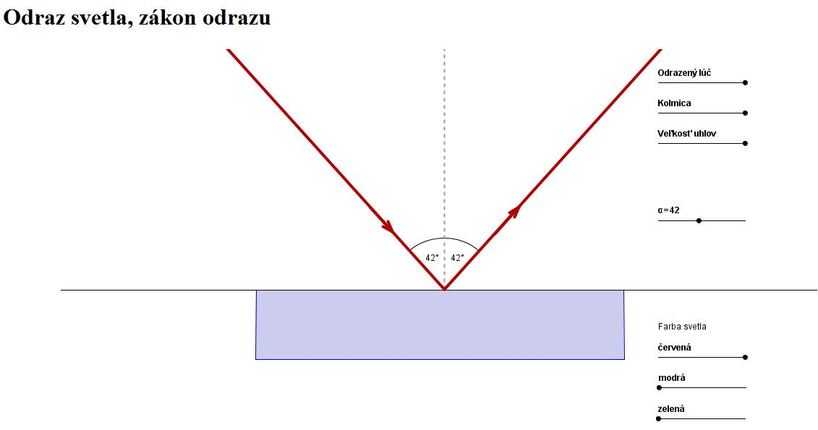

Obr. 1: Applet Odraz svetla, zákon odrazu

V applete sa nachádzajú rôzne pohyblivé tlačidlá – šesť tlačidiel na zobrazenie rôznych možností skúmaného javu a jedno posuvné tlačidlo, pomocou ktorého nastavujeme počiatočnú podmienku.
Posuvné tlačidlo α umožňuje spojite meniť uhol dopadu svetelného lúča.
Pohyblivé tlačidlo nazvané Odrazený lúč po presunutí do krajnej polohy napravo zobrazí odrazený lúč. Druhé tlačidlo s názvom Kolmica po presunutí do krajnej polohy napravo zobrazí kolmicu dopadu. Táto je čiarkovaná, nakoľko je to myslená čiara, ktorú pri reálnom pokuse nevidíme. Tretie pohyblivé tlačidlo má názov Veľkosť uhlov. Po jeho presunutí do krajnej polohy napravo zobrazí veľkosť uhlov.
Ďalšie tri tlačidlá nesú spoločný názov Farba svetla. Po ich presunutí do krajnej polohy dopadajúci a odrazený lúč zmenia farbu. Ich význam je v tom, aby si žiaci uvedomili, že pri odraze svetla nezáleží na farbe svetelného lúča, a že zákon odrazu platí rovnako pre monochromatické, ako aj biele svetlo.

Applet Lom svetla, zákon lomu
Prostredníctvom nasledujúceho appletu sa dá skúmať lom svetelného lúča pri prechode z jedného optického prostredia do druhého (Obr. 2). Optické prostredia sú farebne odlíšené. Dopadajúci lúč má červenú farbu, pričom sme danú farbu zvolili tak, aby sme odlíšili svetelný lúč od ovládacích častí appletu.

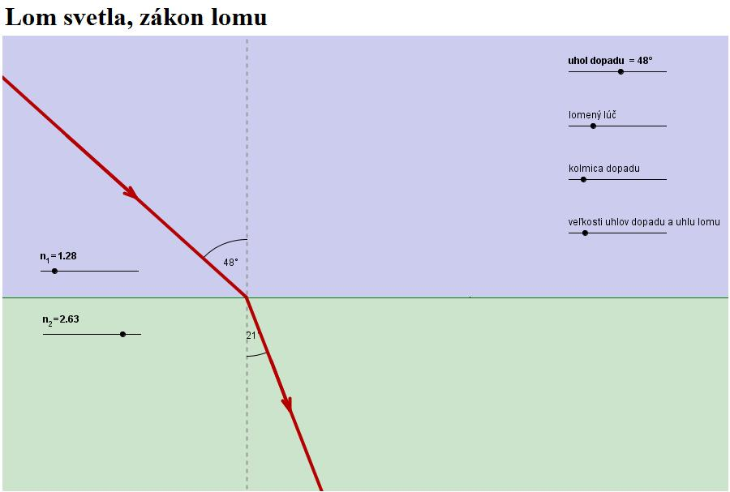
Obr. 2: Applet Lom svetla, zákon lomu

V applete sa dajú nastaviť tri počiatočné podmienky: index lomu prvého prostredia, index lomu druhého prostredia a uhol dopadu na rozhranie daných prostredí. Indexy lomu daných dvoch optických prostredí sme volili tak, aby ich rozsah pokrýval bežne používané hodnoty indexov lomu prostredí. Uhol dopadu sa dá spojite meniť v intervale od 0° po 90°.
Postupne sa dajú odkrývať prvky, ktoré umožnia skúmanie daného javu. V prvom rade je to odrazený lúč, ktorý sa pri spustení appletu nezobrazuje. Ďalší prvok, ktorý je dôležitý pri skúmaní lomu, je kolmica dopadu. Kolmica dopadu je zobrazená čiarkovanou čiarou, nakoľko je to myslená čiara. Posledný prvok, ktorý sa dá zobraziť, je veľkosť uhla dopadu a uhla odrazu.
Daný applet sa dá využiť nielen vo fyzike základných škôl, ale aj na strednej škole, pri zavedení Schnellovho zákonu.
Preto sú v applete možnosti, ktoré nie sú na základnej škole využiteľné, napríklad veľkosť uhlov, indexy lomu prostredí. Na strednej škole môžeme applet využiť nielen pri expozícii učiva, ale napríklad aj na overenie výpočtových úloh.
Applet poskytuje aj možnosť skúmania totálneho odrazu svetelného lúča.

Applet Zobrazenie vypuklým zrkadlom
Daný applet sa zameriava na zobrazovanie predmetu vypuklým zrkadlom. Hlavným prvkom okna je vypuklé zrkadlo. Na pravej strane sa nachádzajú ovládacie prvky. Tieto sú rozdelené do dvoch častí.
Prvá časť ovládacích prvkov sa zameriava na zobrazenie významných lúčov. Pomocou týchto prvkov môžeme postupne zobrazovať významné lúče a ich odraz na vypuklom zrkadle. Lúče sa dajú zobraziť v rôznom poradí. Toto môže byť využité nielen pri expozícii učiva, ale aj pri samostatnom opakovaní učiva žiakom.

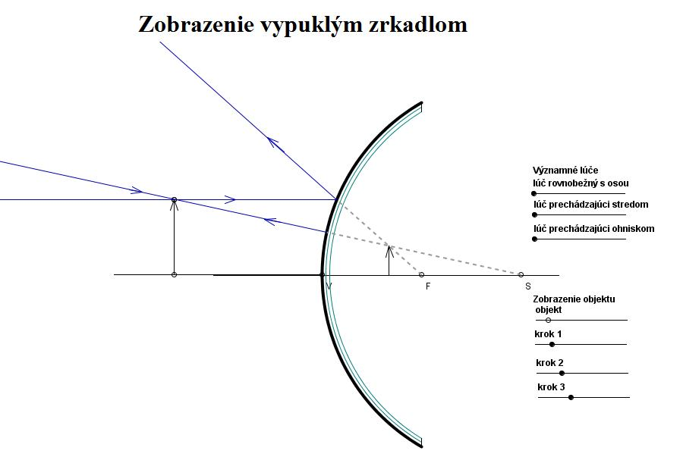
Obr. 3: Applet zobrazenie vypuklým zrkadlom

Druhá časť ovládacích prvkov je zameraná na vytvorenie obrazu predmetu. V tomto prípade sa jedná o šípku. Poloha šípky na osi sa dá meniť. Meniteľná je aj veľkosť predmetu a jeho orientácia na osi.
V tejto časti nie sú všetky posuvné tlačidlá zobrazené na začiatku, ale postupne sa odkrývajú. Zmyslom postupného odkrývania tlačidiel je to, aby žiaci mohli daný applet využiť pri opakovaní danej látky – teda nevidieť ihneď výsledok, ale ho postupne konštruovať.

Záver
Pokusy s reálnymi pomôckami sú vo vyučovaní fyziky nenahraditeľné. Častokrát však podmienky a prostriedky nedovoľujú tieto pokusy uskutočniť. Vtedy sa tieto dajú nahradiť inými formami. Jednou z nich sú applety. Applety dovoľujú žiakom manipulovať s virtuálnymi pomôckami a prostredníctvom toho spozorovať skúmaný jav.
Prostredníctvom dynamického geometrického programu C.a.R. sa dajú vytvoriť jednoduché applety. Výhodou tohto programu je, že na vytvorenie appletov nie sú potrebné znalosti z programovania. Applety exportované do HTML formátu sú prístupné pre všetkých žiakov. Jedinou podmienkou na správne zobrazenie a fungovanie appletu je program Java.
Vytvorené applety sú voľne prístupné na stránke Virtuálne laboratórium fyziky Katedry fyziky Fakulty prírodných vied Univerzity Mateja Bela v Banskej Bystrici (<http://www.fpv.umb.sk/kat/kf/FyzLab/>).
Applety môže využívať ako učiteľ v rámci vyučovacieho procesu, tak aj žiak, a to nielen v škole, ale aj pri príprave na vyučovanie. V budúcnosti by sme chceli doplniť dané applety o viac tém, ako sú napríklad zobrazovanie šošovkami, či prechod svetla planparalelnou vrstvou.

Literatúra

- C.a.R. [online]. Dostupné na internete: <http://zirkel.sourceforge.net/>.

- JANOVIČ, Jozef. 2006. Fyzika pre 9. ročník ZŠ. 2.vyd. Bratislava: Slovenské pedagogické nakladateľstvo, 2003. 147 s. ISBN 80-10-00156-2

- Virtuálne laboratórium fyziky [online]. Dostupné na internete: <http://www.fpv.umb.sk/kat/kf/FyzLab/>.

Adresa autora
Bc. Katarína Krišková
Katedra fyziky FPV UMB
Tajovského 40
974 01 Banská Bystrica
Katarina.kri@gmail.com

